Лабораторна робота № 2
Транспортна задача лінійного програмування

Транспортна задача - класична задача лінійного програмування. До неї зводяться багато оптимізаційних задач. Формулюється вона так:
На m складах знаходиться вантаж, який потрібно розвезти n споживачам. Хай a_{i} (i = 1 ..., n) - кількість вантажу на i-тому складі, а b_{j} (j = 1 ..., m) - потреба у вантажі j-го споживача, c_{ij} - вартість перевезення одиниці вантажу з i-го складу j-му споживачу. Вимагається мінімізувати вартість перевезень. Якщо позначити через x_{ij} об'єм перевезень з i-го складу j-му споживачу, то транспортна задача формалізується так:
n  ∑  i = 1 | m  ∑  j = 1 | c_{ij}x_{ij} → min,

n  ∑  i = 1 | x_{ij} = b_{j}, j = 1, ..., m
(всі споживачі повинні бути задоволені)

m  ∑  j = 1 | x_{ij} = a_{i}, i = 1, ..., n
(весь вантаж повинен бути доставлений споживачу)

x_{ij} ≥ 0
(не можна перевозити вантаж від споживача на склад).

Необхідна і достатня умови для вирішення транспортної задачі.

Теорема. Для того, щоб транспортна задача лінійного програмування мала рішення, необхідно і достатньо, щоб сумарні запаси постачальників дорівнювали сумарним запитам споживачів:, тобто задача повинна бути з правильним балансом.
Класичну транспортну задачу можна представити у вигляді так званої транспортної таблиці (табл. 1).
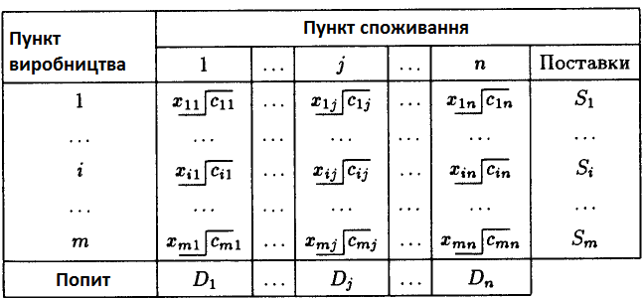
Табл.1 транспортна таблица

Ця таблиця відповідає матриці змінних моделі X, в яку доданий один стовпець (поставки) і один рядок (попит), а в правій половині клітинки, відповідні кожній змінній x_{ij}, вписано відповідне значення с_{ij}. Помітимо також, що при вирішенні транспортних задач транспортні таблиці грають ту ж роль, що і симплекс-таблиці при рішенні задач лінійного програмування.

Приклад вирішення транспортної задачі в MathCad

На складах A1, A2, A3 зберігається a1 = 100, a2 = 200, a3 = 120 одиниць одного і того ж вантажу відповідно. Потрібно доставити його трьом споживачам B1, B2, B3, замовлення яких складають b1 = 200, b2 = 110, b3 = 80 одиниць вантажу. Вартість перевезення Ci, j одиниці вантажу з i - ого складу j - ому споживачу зазначені в транспортній таблиці:

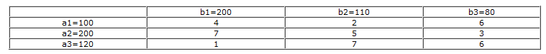

Потрібно знайти мінімальну вартість перевезень.

Для цього, понад наявні n пунктів призначення b1, b2, b3 введемо ще один, фіктивний, пункт призначення b4, якому припишемо заявку, рівну надлишку запасів над заявками. Вартість перевезень з усіх пунктів відправлення у фіктивний пункт призначення b4 будемо вважати рівним нулю. Введенням фіктивного пункту призначення B4 з його заявкою b4 ми зрівняли баланс транспортної задачі і тепер його можна вирішувати як звичайну транспортну задачу з правильним балансом (кількість перевезеного вантажу позначимо символами x1 ,..., xn відповідно).

Подальші розрахунки проводимо в середовищі Mathcad.

Задамо початкові значення X.

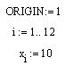

Задамо загальну вартість перевезень:

Задамо умови:

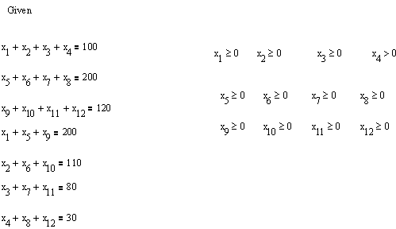
Використовуючи вбудовану функцію Mimimize, знаходимо мінімальні значення x1...x12.

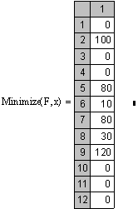

Знаходимо мінімальну вартість перевезення:

Результати заносимо в транспортну таблицю:
 | b1=200 | b2=110 | b3=80
a1=100 | 4 | 2 x2=100 | 6
a2=200 | 7 x5=80 | 5 x6=10 | 3 x7=80
a3=120 | 1 x9=120 | 7 | 6

Мінімальна вартість перевезення: F = 1170.

Приклад вирішення транспортної задачі в Excell

Нехай задана класична транспортна задача з трьома постачальниками і п'ятьма споживачами.

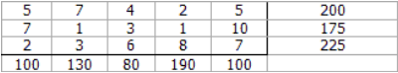

Excell-лист оформимо так:
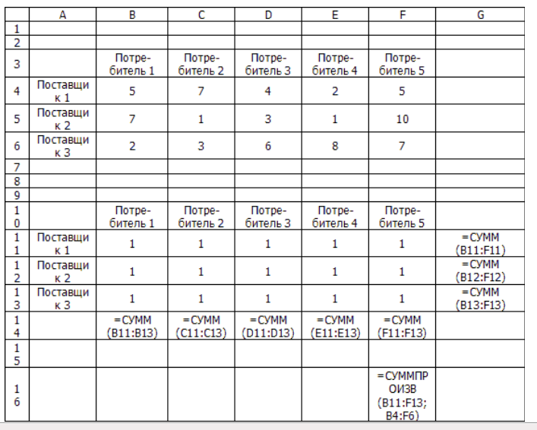

У комірки (B4: F6) заноситься матриця цін, далі в комірки (B11: F13) поміщаються будь-які значення більше нуля. В комірках (G11: G13), обчислюються суми комірок (B11: F11; B12: F12; B13: F13) відповідно. В (B14: F14), обчислюються суми комірок (B11: B13; C11: C13; D11: D13, E11: E13; F11: F13) відповідно. У комірку F16 записується така формула: "= СУММПРОИЗВ (B11: F13; B4: F6)", обчислює добуток відповідних елементів масивів, а потім підсумовує отримані значення.
Далі виділивши комірки (B11: F13) викликаємо формат комірок і в закладці "Кількість", виставляємо число десяткових знаків рівним нулю.
Оформимо вікно пошуку рішень в такий спосіб:

1. Встановити цільову комірку F16
2. Рівною: Мінімальному значенню
3. Змінюючи комірки: B11:F13
4. Обмеження: B11:F13 >= 0 B14 = 100 C14 = 130
D14 = 80 E14 = 190 F14 = 100
G11 = 200 G12 = 175 G13 = 225
Після натискання кнопки «Виконати» лист Excell матиме наступний вигляд:

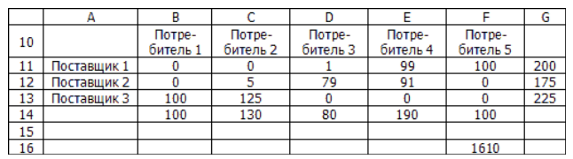

Отже, з комірки F16 ми бачимо, що мінімальні витрати на перевезення становлять: 1610 од. А в осередках (B11: F13) був отриманий план вантажоперевезень.

Варіанти завдань:
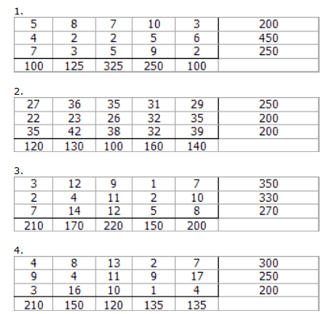
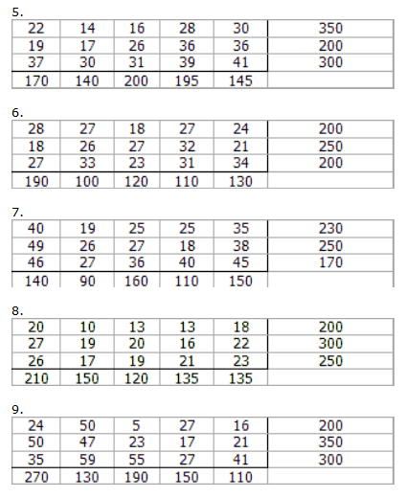
10. Нехай заводи автомобільної фірми, розташовані в містах A1, A2, А3, випускають відповідно 1000, 1500 і 1200 автомобілів на квартал, а попит на готову продукцію в центрах збуту цієї фірми, розташованих в містах B1 і B2, складає 1900 і 1400 автомобілів на квартал відповідно. Вартість перевезення одного автомобіля від пункту виробництва до центру збуту (в умовних грошових одиницях) представлена в табл. Необхідно розробити план перевезень автомобілів від пунктів їх виробництва до центрів збуту, що забезпечує мінімальні транспортні витрати.

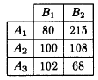

11. Три плодових господарства постачають апельсини в ящиках чотирьом оптовим покупцям. Щоденна потреба цих покупців становить 150, 150, 400 і 100 ящиків відповідно. Припустимо, що всі три плодових господарства використовують тільки постійну робочу силу та можуть щодня поставляти 150, 200 і 250 ящиків апельсинів відповідно. Транспортні витрати (у дол) на один ящик апельсинів наведено в табл.
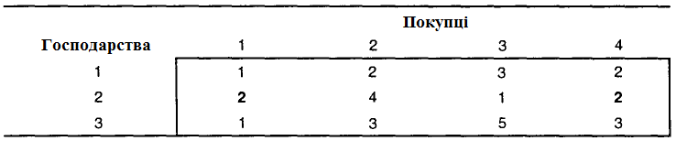

12. Автомобільна компанія MG Auto має три заводи в Лос-Анджелесі, Детройті і Новому Орлеані і два розподільні центри в Денвері і Маямі. Об'єми виробництва заводів компанії в наступному кварталі складуть відповідно 1000, 1500 і 1200 автомобілів. Щоквартальна потреба розподільних центрів складає 2300 і 1400 автомобілів. Відстані (в милях) між заводами і розподільними центрами приведені в табл.
Денвер Маямі
Лос-Анджелес | 1000 | 2690
Детройт | 1250 | 1350
Новый Орлеан | 1275 | 850

Транспортна компанія оцінює свої послуги в 8 центів за перевезення одного автомобіля на відстань в одну милю. В результаті одержуємо наступну вартість перевезень (з округленням до долара) по кожному маршруту.
Денвер(1) Маямі(2)
Лос-Анджелес (1) | 80 | 215
Детройт (2) | 100 | 108
Новий Орлеан (3) | 102 | 68
Необхідно розробити план перевезень від пунктів виробництва до центрів збуту, що забезпечує мінімальні транспортні витрати.

